BAGIAN II
Requirements & analysis

Sesuai dengan ketetapan yang telah dituangkan dalam bentuk jadwal waktu proyek pembuatan dan telah disatukan dalam dokumentasi khusus manajemen proyek, tim analis telah menyelesaikan tugasnya sesuai dalam slot waktu yang diberikan, yaitu 1 minggu (18 September 2012 – 25 September 2012). Dokumentasi hasil analisa adalah seperti yang ditulis di bawah ini.

- Analisis permasalahan pada Aplikasi Pengenalan Rambu-rambu Lalu Lintas
- Siapa pemakai Aplikasi Pengenalan Rambu-rambu Lalu Lintas?
Pengguna jalan terutama pelajar SD dan SMP yang sedang berada pada tahap pengenalan rambu-rambu lalu lintas.
- Dimana sistem akan digunakan?
Dalam kasus ini, sistem digunakan dimana saja terutama di jalan.
- Pekerjaan apa saja dari pemakai yang akan dibantu oleh sistem?
- Mengenalkan pengguna jalan pada rambu-rambu lalu lintas
- Memberikan informasi mengenai arti dari rambu-rambu lalu lintas
- Menambah kenyamanan dan ketertiban para pengguna jalan.
- Cara yang digunakan dalam memahami masalah sistem dilakukan:
- Wawancara dengan pihak Polisi Lalu Lintas
- Observasi atau pengamatan lapangan

- Analisis kebutuhan
Aplikasi yang dibuat harus memenuhi syarat sebagai berikut :
- Tampilan antar muka program menarik, simple, dan mudah digunakan.
- Aplikasi dapat menampilkan gambar rambu-rambu lalu lintas beserta penjelasan yang mudah dipahami dalam betuk tulisan.
- Aplikasi memiliki menu evaluasi untuk mengukur kemampuaqn pengguna aplikasi dalam memahami materi pada aplikasi.
- Pada menu evaluasi, aplikasi dapat menghitung nilai tingkat keberhasilan pengguna aplikasi dalam memahami materi.
- Aplikasi dapat di-update ke versi yang lebih baru untuk perbaikan dan penambahan fitur.
- Software yang dibutuhkan dalam pembuatan aplikasi ini antara lain :
- Notepad ++
- Adobe Photoshop
- Eclipse dan adt
- Text editor
- phonegap
- Sitemap:
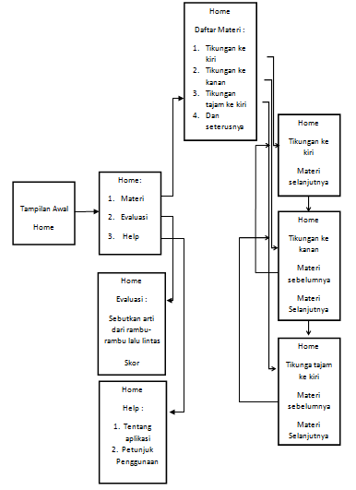
USE CASE DIAGRAM
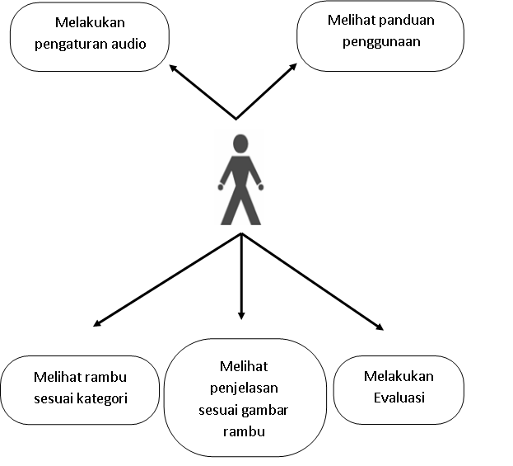
Pada use case diagram, kita dapat mengetahui interaksi antara sistem dengan aktor sesuai dengan skenario urutan tindakan.
Pada use case diagram di atas, aktor yang sedang menjalankan Aplikasi rambu-rambu lalu lintas dapat melakukan pengaturan audio dan melihat panduan penggunaan aplikasi.
Selain itu, user juga dapat melihat rambu sesuai kategori dan melihat penjelasan sesuai gambar rambu yang dipilih oleh user.
Pada akhir skenario, user dapat melakukan evaluasi dengan menjawab soal dari aplikasi dengan memilih gambar rambu sesuai dengan pertanyaan yang diajukan oleh sistem.

SKENARIO USE CASE
Aksi Actor | Reaksi Sistem
- Mulai menjalankan aplikasi
 | - Menampilkan halaman home
- Memilih menu help
 | - Menampilkan petunjuk penggunaan aplikasi
- Memilih menu audio
 | - Menampilkan halaman pengaturan audio
- Memilih menu start
 | - Menampilkan halaman menu
- Memilih kategori rambu-rambu lalu lintas
 | - Menampilkan gambar rambu-rambu lalu lintas sesuai kategori
- Memilih gambar rambu-rambu lalu lintas
 | - Menampilkan gambar rambu lalu lintas sesuai pilihan beserta penjelsannya
- Memilih menu evaluasi
 | - Menampilkan pertanyaan dan menampilkan pilihan jawaban berupa gambar rambu-rambu

ACTIVITY DIAGRAM
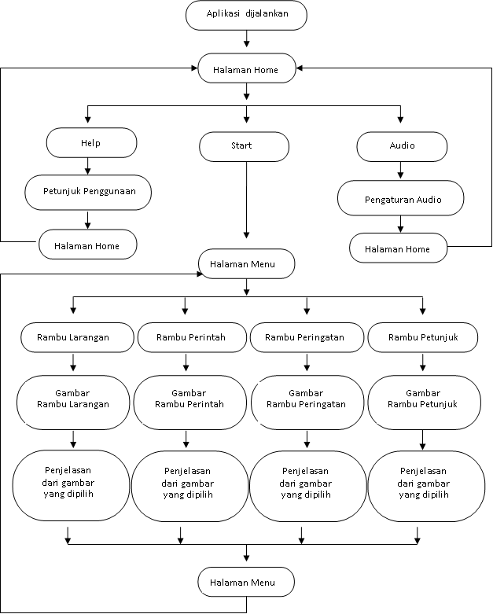
DATA FLOW DIAGRAM
DFD Level 0
user
Pilihan kategori rambu-rambu lalu lintas
Aplikasi pengenalan rambu- rambu lalu lintas
Gambar Rambu-rambu lalu lintas dan penjelasannya
hasil pilihan
Evaluasi

Keterangan Context Diagram Aplikasi Pengenalan rambu-rambu lalu lintas:
- User menjalankan aplikasi dan memilih kategori dari rambu-rambu lalu lintas yang diinginkan
- Sistem memproses hasil pilihan dari user, kemudian mengakses database sesuai dengan permintaan user
- Sistem menampilkan gambar beserta penjelasannya.
DFD Level 1
Rambu Perintah
Rambu Petunjuk
Rambu Peringatan
Rambu Larangan
user
pilihan menu
kategori
Mengolah pilihan
Data hasil pilihan menukategori
Rambu-rambu lalu lintas
Mengolah database
Hasil olahan database
Data hasil pilihan rambu lalu lintas
Hasil olahan database
Mengolah database
Gambar rambu-rambu lalu lintas dan penjelasannya
Evaluasi
Detail penjelasan rambu lalu lintas
Keterangan DFD Level 1 Aplikasi Pengenalan Rambu-rambu Lalu Lintas:
- User memilih menu kategori sesuai dengan yang diinginkan
- Sistem mengolah pilihan user
- Sistem meminta data dari database masing-masing kategori rambu-rambu lau lintas
- Sistem mengolah database dengan hasil olahan berupa tampilan gambar-gambar rambu sesuai dengan kategori
- User memilih salah satu gambar
- Sistem meminta data detail rambu-rambu pada database
- Sistem menampilkan gambar rambu-rambu yang dipilih beserta penjelasannya
- User memilih menu evalusi
- Sistem menyediakan evaluasi untuk user

